BACCALAURÉAT PROFESSIONNEL

Technicien Constructeur Bois

E2 – Épreuve de Technologie
Sous épreuve E22
ANALYSE TECHNIQUE D’UN OUVRAGE

DOSSIER TECHNIQUE

Ce dossier comprend :

Thème | Page
Page de garde | 1 / 9
Plans de masse, situation, carte de France | 2 / 9
Perspective + plan toiture | 3 / 9
Façades | 4 / 9
Coupe verticale AA | 5 / 9
Coupe rez de chaussée | 6 / 9
Balcon du rez de chaussée | 7 / 9
Ferme de l’étage | 8 / 9
CCTP | 9 / 9

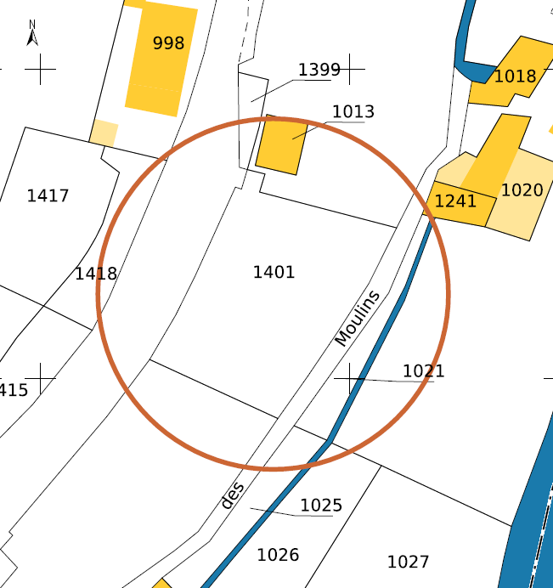
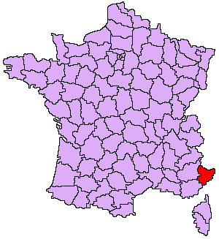
DESCRIPTIF
Construction d’un chalet en structure poteaux poutre, avec panneaux de remplissage-type ossature bois.
Rez-de-jardin en structure maçonnée semi enterré
.
Commune de Lantosque 06450
Département des Alpes-Maritimes
Altitude du terrain de la construction: 500 mètres
Exposition de la construction ( Ce ) : Normal
Surface habitable de 180 M² sur 3 niveaux.

CARTE DE FRANCE
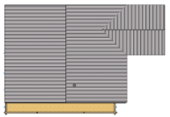
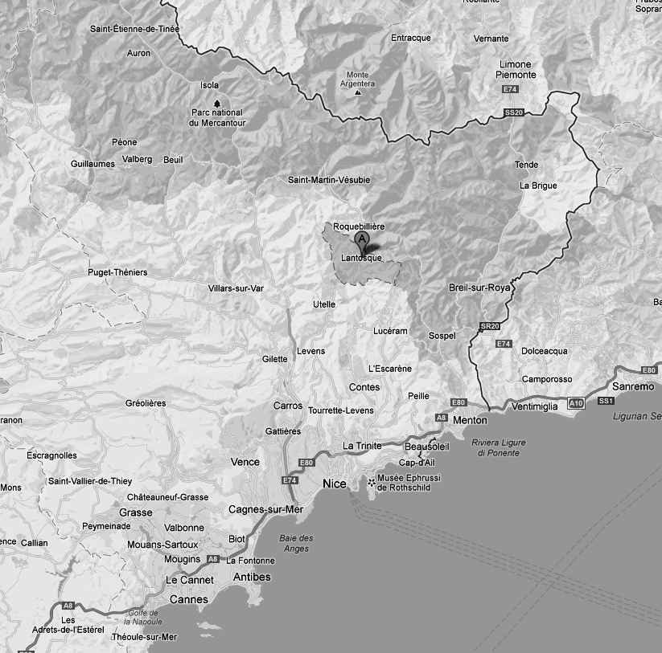

PLAN DE MASSE

PLAN DE SITUATION

PERSPECTIVE
PLAN DE TOITURE
PARTIE HABITATION
PARTIE GARAGE

A
A

FAÇADE EST
FAÇADE NORD

FAÇADE SUD
j
COUPE VERTICALE AA

COUPE RDC
BALCON REZ-DE-CHAUSSÉE
FERME ÉTAGE
Arbalétrier étudié
BALCONS VUS EN PLAN
BALCONS VUS EN ELEVATION
EXTRAIT DU C.C.T.P

MACONNERIE
► Semelles de fondation.
Semelles coulées en rigoles, en béton dosé à 350 kg de ciment par m3, compris coffrage. Section de la semelle de fondation : 0,50 x 0,30 m suivant la nature du sol et section d’armatures à déterminer par le bureau d’études.
Localisation : Sous les murs périphériques et de refends en soubassement.
► Maçonnerie creuse.
Maçonnerie d'agglos creux de 20 x 20 x 50cm, compris renforts d'angles par potelets B.A. 12x12cm coulés dans blocs d'angles, et toutes sujétions.
Localisation : murs périphériques et de refends en soubassement.

STRUCTURE BOIS
Fourniture et mise en œuvre d’une structure poteaux poutre avec remplissage par panneaux ossature bois.
Tous bois en sapin de catégorie C18 minimum (sauf indications spécifiques) rabotés 4 faces et sec à 20 % d’humidité relative.
MURS EXTERIEURS.
► Ossature Poteaux poutre:
Lisse basse section 150 x 200 mm traitées classe 3, ayant un rôle d’intermédiaire entre la dalle béton et les murs. Pose sur bande anticapillaire et fixations selon DTU 31.2.
Lisse intermédiaire et haute section 165 x 200 , 165 x 240 et 200 x 240 mm suivant emplacement.
Poteaux et traverses sections de 135 x 200 et 200x200 mm suivant emplacement.
► Panneaux de remplissage
Structure en sapin ou épicéa traité classe 2 de 45 x 130 mm
Voile travaillant de contreventement en panneaux OSB3 d’épaisseur 10mm fixé sur l’ossature conformément au
DTU 31.2.
► Isolation :
- Isolant thermique principal d’épaisseur 120 mm en panneaux de fibres de bois ou similaire posé entre les montants.
-Complément d’isolation en panneaux isolants de Très Haute Densité (THD) coté intérieur.
Épaisseur à déterminer en fonction des performances thermiques recherchées (RT2012) .
"Sur face extérieure"
► Pare pluie :
Type Delta vent N de la marque DELTA ou similaire.
► Lattage horizontal:
-Lattage horizontal en sapin traité classe 2 et de section 27 x 40mm fixés en quinconce aux montants d’ossature.
► Bardage extérieur vertical :
- en Mélèze naturel de 21 mm d’épaisseur : profil Oural de chez SILVERWOOD.
Sur face intérieure
► Frein vapeur :
- frein vapeur (sd = 18 m) agrafé sur les montants bois, compris liaisons adhésives entre lés.
► Lattage horizontal
- lattage horizontal en sapin traité classe 2 et de section 27 x 40mm fixés aux montants d’ossature au travers du frein vapeur, et de l’isolation complémentaire et permettant le passage des divers réseaux techniques (électricité, télécom…).
► Habillage intérieur :
Panneaux de la marque FERMACELL en gypse et fibres de cellulose, épaisseur 12,5 mm.
FERME A ENTRAIT MOISEE.
Arbalétrier de section 200 x 260 mm.
Entraits moisés de section 120 x 240 mm.
Poinçon de section 200 x 200 mm.
Poteaux de reprise section 200 x 200, 200 x 150 et 200 x 100 mm suivant emplacement.
Toutes les pièces de la charpente seront rabotées 4 faces.

PLANCHER INTERMEDIAIRE.
Fourniture et mise en œuvre d’un plancher bois constitué de :
► Solivage :
-Solives de section 200 x 120 mm en bois résineux de catégorie C24.
► Poutre centrale :
- Poutre de section 300 x 200 mm en bois résineux de catégorie C24
► Plafond :
- Plaques de la marque FERMACELL en gypse et fibres de cellulose, épaisseur 12,5 mm fixé sur suspentes et rails métalliques vissé perpendiculairement aux solives.
► Plancher :
- En panneaux d’épaisseur 22 mm OSB2 Rainure/Languette, vissés perpendiculairement aux solives
► Isolation acoustique :
- Isolant acoustique mince en fibre de bois, épaisseur 7 mm, haute densité,
en pose flottante sur le plancher support, à joints décalés.
- Remplissage entre solive en laine de verre de 100 mm.
► Revêtement de sol :
- Sol stratifié type WENGE épaisseur 7 mm, en pose flottante.

TOITURE.
► Structure :
- Chevrons de section 100 x 100 mm en bois résineux de catégorie C24, écartement maxi de
650 mm entre axes. Pose sur pannes de section 200x240 .
- Lattage et contre lattage en bois résineux de catégorie C18 de section 80x50
► Voile travaillant :
- Panneaux OSB4 avec rainure et languette sur 2 rives, d’épaisseur 22 mm, fixés sur les chevrons.
► Isolation Thermique :
- Isolant d’épaisseur 100 mm en panneaux de fibres de bois ou similaire posé entre les chevrons.
- Complément d’isolation de 102 mm de type Sarking, en 2 couches de laine de bois. La couche supérieure doit avoir une résistance à la compression de 100 kPa minimum.
► Couverture en bac acier :
- Plaques en acier revêtues polyester une face de la marque BATIROC type BATIBAC_45T, BATIBAC _36T ou BATIBAC_29T à définir, couleur Gris Ardoise 7015, épaisseur 63/100 ème.
Les plaques seront commandées de la longueur du versant à recouvrir.
"Sur face intérieure"
► Frein vapeur :
- Frein vapeur (sd = 18 m) agrafé sous les chevrons, compris liaisons adhésives entre lés.
► Lattage vertical :
- En sapin traité classe 2 et de section 40 x 40mm fixés sous les chevrons au travers du frein vapeur,
et permettant le passage des divers réseaux techniques (électricité…).
► Habillage intérieur sous pente :
Plaques de la marque FERMACELL en gypse et fibres de cellulose, épaisseur 12,5 mm.

BALCONS : en Pin Douglas de catégorie C18 minimum.
► Structure :
- Poteaux et traverses principaux de section 200x200 mm.
- Pannes de façade en lamellé-collé de 200x260mm
- Solives et muralière du balcon du Rdc en lamellé-collé de section 100x200 mm.
- Solives de façade balcon étage 120x200, autres solives en 100x200 mm.
- Solives intermédiaires et arrières de section 100x200 mm.
- Platelage épaisseur 27 mm.
- Le balcon de l’étage est suspendu aux pannes de toiture par des tiges filetées et des platines métalliques encastrées dans les poteaux du balcon.
► Garde corps :
- Poteaux de section 100x100 mm.
- Mains courantes de section 80x150 mm.
- Traverses basses de section 80x120 mm.
- Barreaux de section 30x100 MM.

